Bitcoin: Une Singularité Monétaire

Jean-Marie Choffray, Prof. ULiège, PhD MIT-77
Le 19 janvier 2023

Avant-propos

Depuis la Grande Crise de Panique Financière de 2008 (Lempereur : Le leadership responsable : un allié sûr contre la crise), les autorités monétaires, qui ne se distinguent pas nécessairement par leur indépendance, leur compétence et leur sens des responsabilités, se sont livrées à d’inédites expériences inspirées de la « nouvelle » théorie à la mode : la Modern Monetary Theory (MMT). Là où ils reposent, Charles Ponzi et Bernard Madoff ont sans doute souri... Quant à Sam Bankman-Fried, il savait manifestement la leçon de l’Histoire (Durant : The Lessons of History) : dans le doute, « imprimer » plutôt que « travailler » ! « Inflation is taxation without legislation » (Milton Friedman).

Les Trous Noirs sont des Singularités où l’Espace et le Temps disparaissent (Hawking : Brief Answers to the Big Questions). Bitcoin est une Singularité où la Propriété Physique et la Vitesse d’échange s’effacent. C’est une énergie Digitale, inspirée du principe « tous en tout et tout en tous », sur lequel repose la technologie du Proof of Work. Bitcoin est anti-fragile. C’est le premier réseau public mondial de paiement sécurisé. C’est une méthode intelligente d’équilibrage de la production d’énergie, notamment intermittente. Enfin, c’est… un espoir !

Depuis Teilhard de Chardin (Le phénomène humain) nous savons que l’évolution est une Loi de la Nature, mais que ses Discontinuités, ses sauts quantiques, le sont également : « l’Homme, c’est l’évolution devenue Conscience d’elle-même. » Satoshi Nakamoto est à l’origine d’une telle Discontinuité dans l’histoire monétaire et technologique du Monde, qui n’est finalement qu’une dimension de la « Montée de la Conscience Humaine. » En tant que groupe social, l’Humanité découvre la nécessité d’assurer l’Autonomie et la Pérennité de ses moyens d’échange et de survie.

Du cœur de l’hiver économique que traversent les crypto-monnaies jaillit une lueur d’espoir : la résilience de Bitcoin. No crash ! No hack ! C’est pourquoi il est utile de prendre le temps de la réflexion ; d’étudier sereinement le chemin parcouru et d’analyser les défis futurs, tels que les dévoile le dernier Bitcoin Mining Council Q4 2022 Briefing. étant paresseux de nature…, j’en reproduis le Communiqué et les éléments clés dans les pages qui suivent. Que leurs auteurs – des innovateurs dont la vision et le courage forcent l’admiration – me pardonnent :-) !
Bitcoin Mining Council Q4 2022 Briefing
Wednesday, January 18, 2023

D’emblée, pour se rafraîchir la mémoire (Marathon Digital Holdings) :

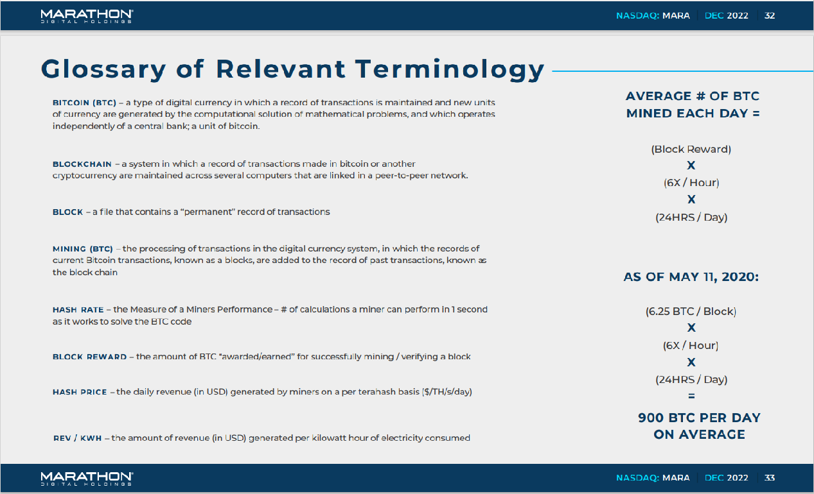

Mais… “The proof of the pudding is in the eating…” Efficacité relative d’une stratégie d’investissement hybride intégrant Bitcoin (Michael Saylor):
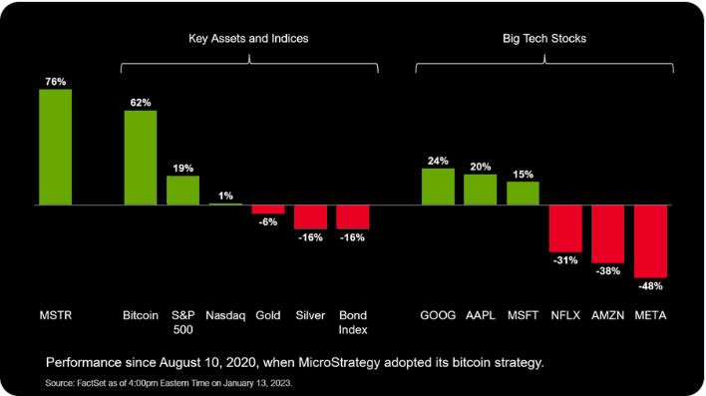
Communiqué du 18 janvier 2023 (Bitcoin Mining Council)

Bitcoin Mining Council Survey Confirms Year on Year Improvements in Sustainable Power and Technological Efficiency

Bitcoin mining hashrate increased by 45% YoY in Q4 2022, while sustainable power increased by 1%

AUSTIN, TEXAS – January 18, 2022, — The Bitcoin Mining Council (BMC), a voluntary global forum of Bitcoin mining companies and other companies in the Bitcoin industry, announced the findings of its fourth quarter 2022 (“Q4”) survey focused on three metrics: electricity consumption, technological efficiency and sustainable power mix.

The BMC membership hashrate increased 95 EH, from its inception in Q1 2022, to 119 EH in Q4 2022. BMC represents 48.4% of the global Bitcoin Mining Network with members spread across 6 continents. The results of this survey show that the members of the BMC and participants in the survey are currently utilizing electricity with a 63.8% sustainable power mix. Based on this data, the global bitcoin mining industry’s sustainable electricity mix has improved marginally to 58.9% and remains one of the most sustainable industries globally. Additionally, year-on-year it is estimated that the global Bitcoin Network’s technological efficiency grew by 16%, from 19.3 EH per gigawatt (GW) in Q4 2021 to 22.4 EH per GW in Q4 2022. This efficiency gain reaffirms the fact that as the Bitcoin Network continues to grow, it will become even more efficient over time.

The publication of this data represents the eighth quarterly release by the BMC, which was founded in May 2021 with support from some of the largest Bitcoin mining companies in the Bitcoin industry along with MicroStrategy and its Chairman, Michael Saylor.

“With a hashrate approaching 246 EH, Bitcoin represents 99% of all crypto power, offering 100 times the security of all the other crypto networks combined.”, said Mr. Saylor.

Ben Gagnon, Chief Mining Officer of Bitfarms stated, “Entering 2023, the Bitcoin network has never been stronger or more secure. Despite the macro headwinds in the second half of 2022, the industry has continued to deploy new miners, increasing hashrate and improving energy efficiency and network security. In Q4 2022 we also saw a significant increase in curtailment, with 14 BMC members reporting 2.5 GW worth of Bitcoin mining operations participating in curtailment programs and 1,280 GWh of energy released back to local grids during times of peak demand. The majority of this curtailment is reported in the United States and Canada where the available interruptible load is equivalent to about 25% of installed utility battery storage in the United States and Canada. Through these programs Bitcoin mining is proving itself in numerous regions as a powerful grid stabilizer and buyer of last resort.”

The Bitcoin Mining Council is a voluntary and open forum of Bitcoin mining companies and other companies in the Bitcoin industry committed to the Bitcoin Network and its core principles. It promotes transparency, shares best practices, and educates the public on the benefits of Bitcoin and Bitcoin mining.

éléments clés de la présentation du 18 janvier 2023
(Source : https://www.youtube.com/watch?v=1jOUnFH-Ins)

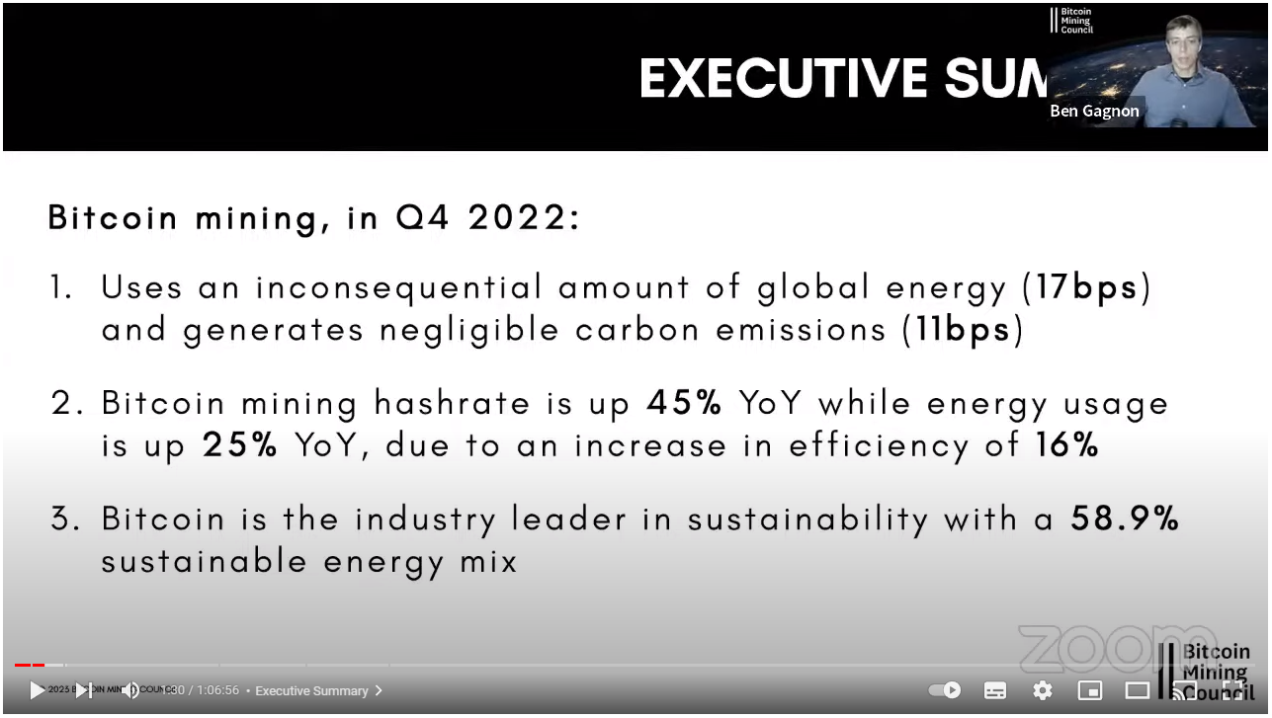

(Source : https://www.youtube.com/watch?v=1jOUnFH-Ins)

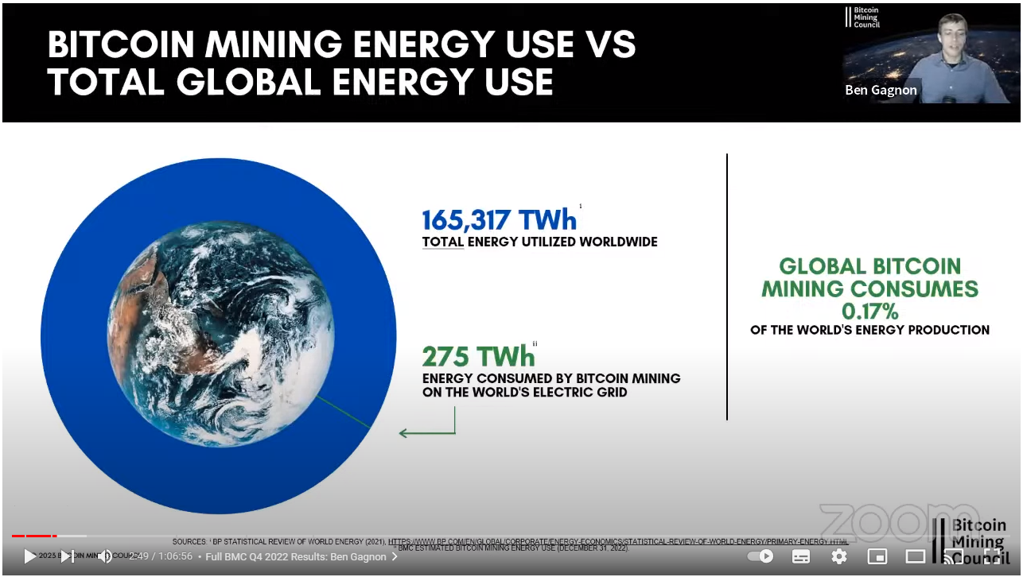

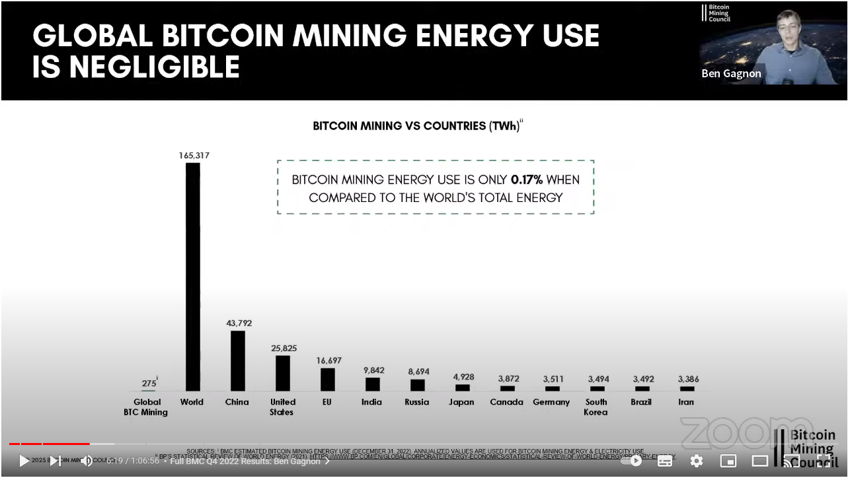

(Source : https://www.youtube.com/watch?v=1jOUnFH-Ins)

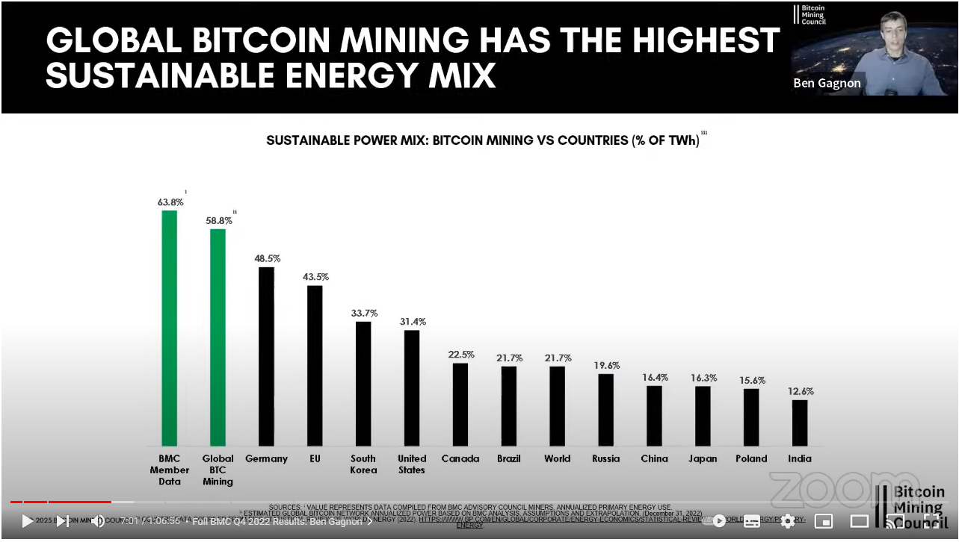

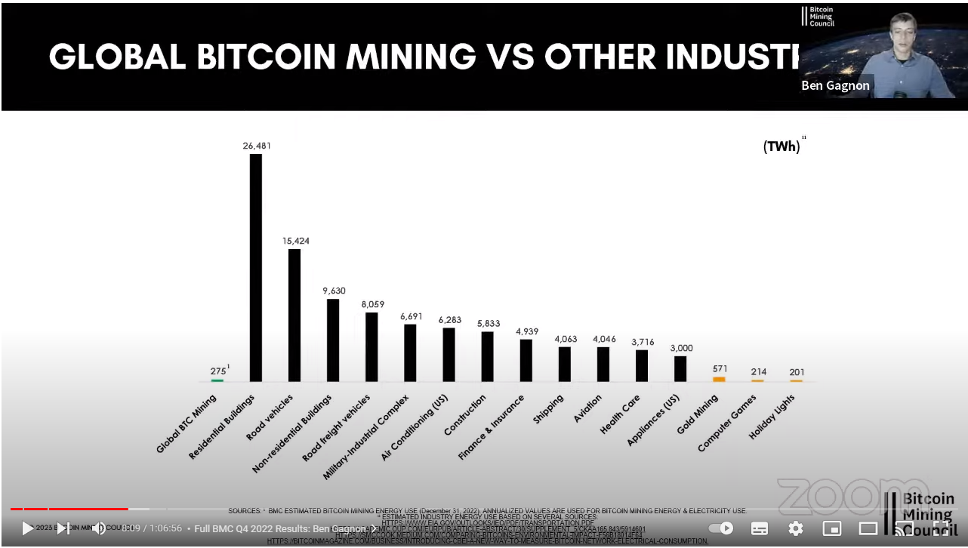

(Source : https://www.youtube.com/watch?v=1jOUnFH-Ins)

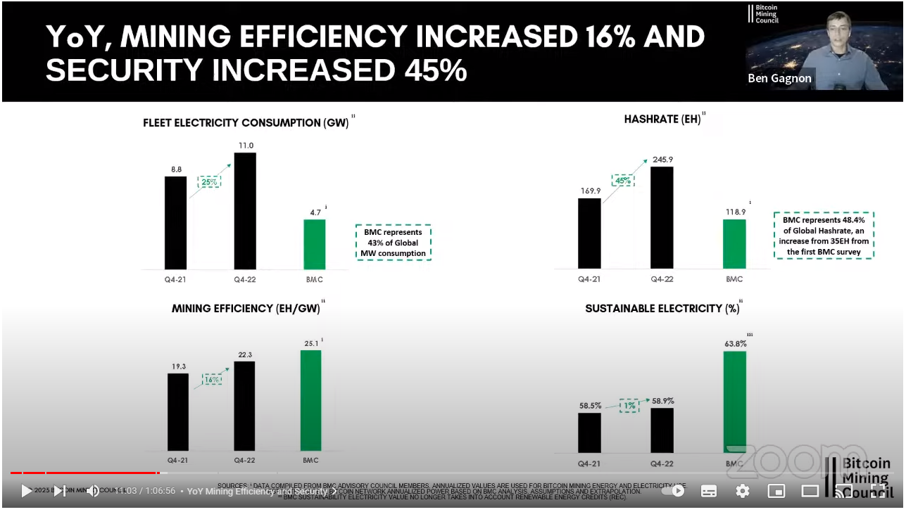

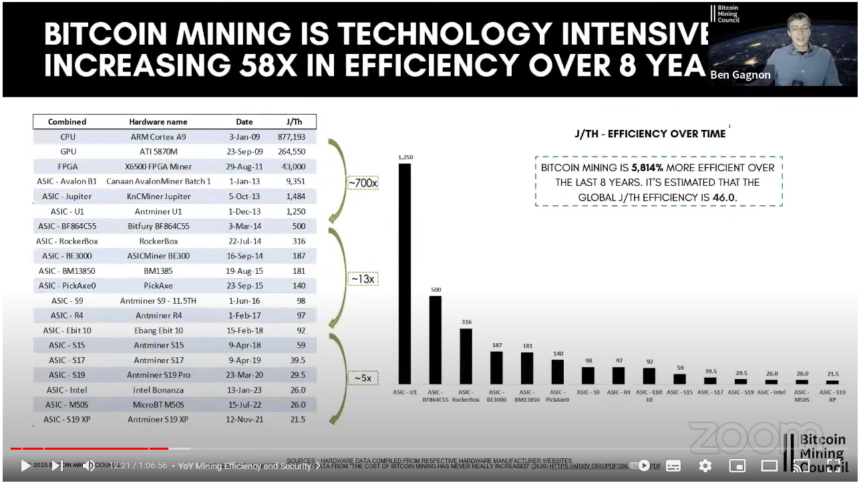

(Source : https://www.youtube.com/watch?v=1jOUnFH-Ins)

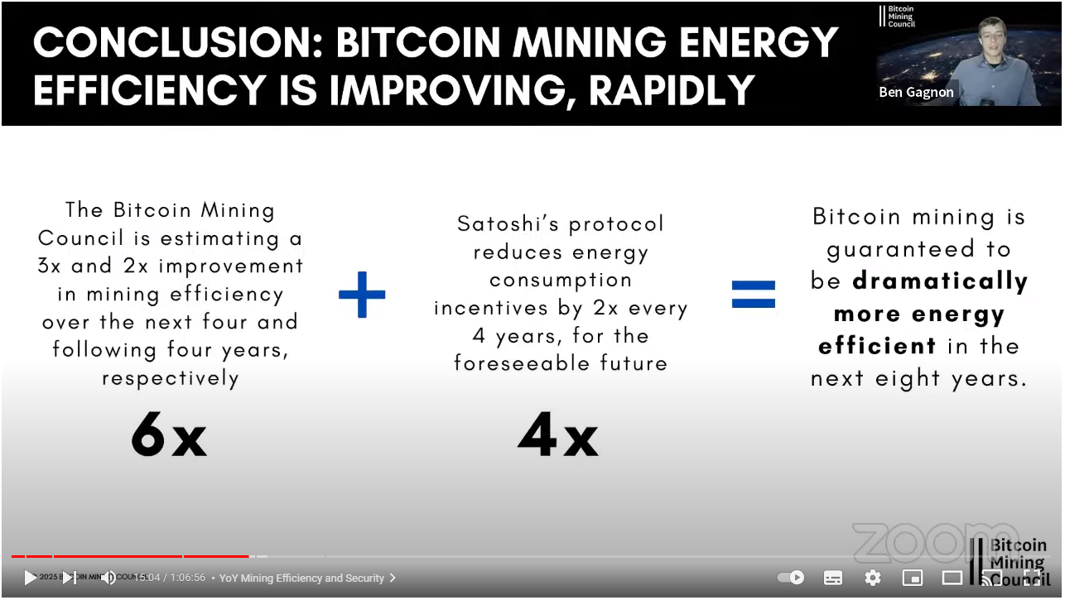

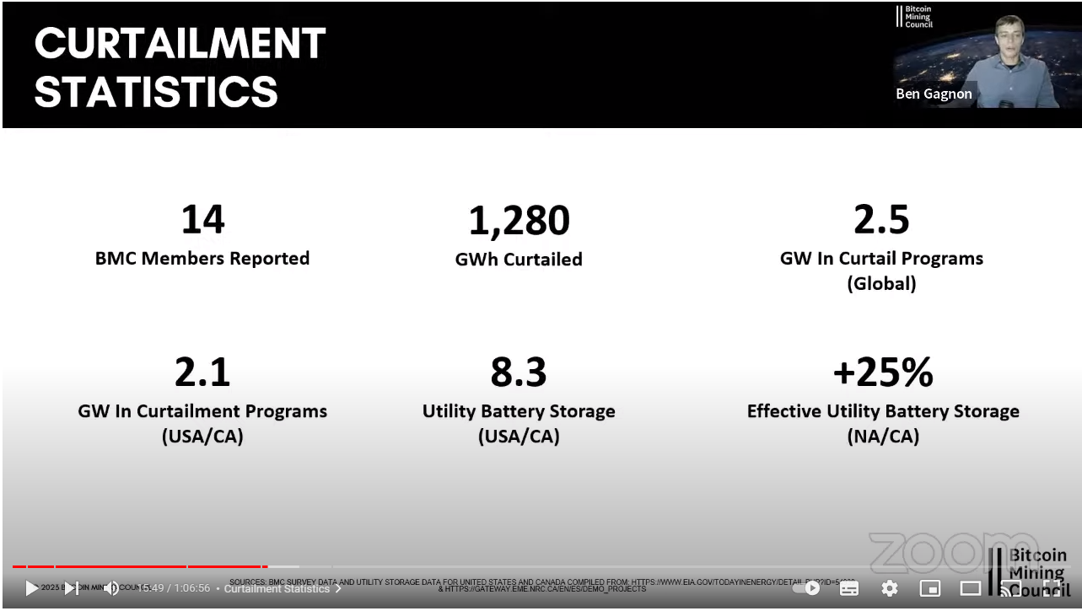

(Source : https://www.youtube.com/watch?v=1jOUnFH-Ins)

